活動内容
衛生（身支度と手洗い）について知り、旬の食材「とうもろこし」について親しむ。
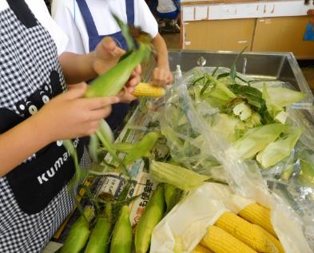
「とうもろこしの皮むきをしよう！」
府立和泉支援学校（中学部３年生） 令和元年７月１１日

【活動内容（15分）】
〇「とうもろこしの皮むき」についてパワーポ
イントを見る。
・身支度と手洗いについて。
・衛生ポイントについて。
・とうもろこしの皮むきの手順について。
【活動内容（５分）】
〇手洗いを丁寧に行う。
【活動内容（２５分）】
〇28人が５グループに分かれて、衛生面ポイントを守りながら皮むきの作業を行う。
・食材以外のものを触ったら、手洗いからやりなおす。
・落とした食材は別の容器に入れる。など
【成果物・授業風景写真】
【子どもたちの感想】
○とうもろこしの皮むきがたのしかった。
〇はじめてやった。（半分以上の子どもが挙手）
〇（皮つきを）初めて見た。
【教職員の感想】
○食材として、一枚ずつ皮がむけるので、作業がしやすくてよかった。
○生徒がすごく楽しそうだった。
〇芯が折れない生徒の分を、他の子が手伝うなど協力出来ていてよかった。
【当日の流れ（指導案）】
時間 | 流れ | 担当
１５ | パワーポイントを見る。 | 栄教
５ | 手洗い | 教員
２５ | 皮むき作業 | 教員＆栄教
準備物 パソコン・食材、ペパータオル・手指消毒ｱﾙｺｰﾙ・使い捨て手袋等

【気づき・アドバイスなど】
○衛生管理についての個人別健康チェックシートを担任に依頼し、朝一の健康状態を記入後、実施する。
〇「明日の全校分の給食になる、とても重要な仕事だよ。」と伝えると皆、真剣に取り組んでいた。

